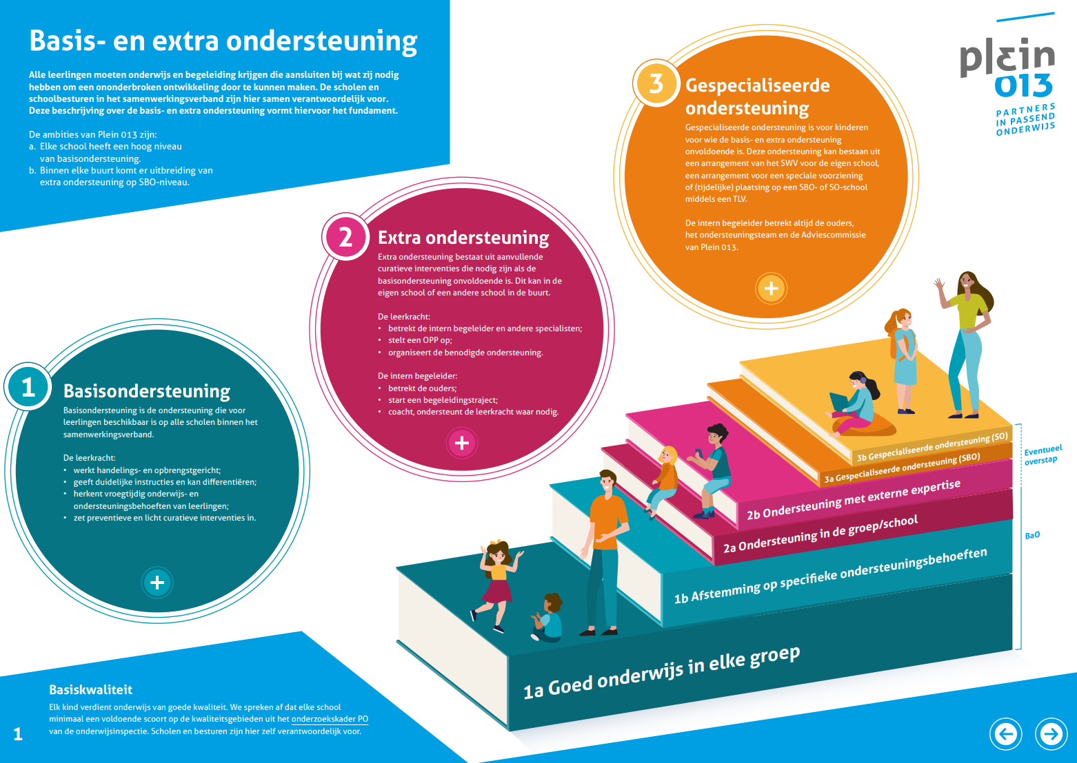
Inclusief onderwijs op Kindcentrum Christoffel: Sterke, kwalitatieve, brede basisondersteuning voor al onze leerlingen, aangevuld met een multidisciplinair ondersteuningsteam voor leerlingen met extra en gespecialiseerde onderwijs/ondersteuningsbehoeften
Onze missie en visie:
Missie:
Kindcentrum Christoffel creëert een sfeervolle, vertrouwde en inclusieve speel- en leeromgeving voor kinderen van 0 t/m 13 jaar, waarin ieder kind gelijke kansen krijgt om zich optimaal te ontwikkelen.
Visie:
JIJ DOET ER TOE!
Op Kindcentrum Christoffel vinden we het belangrijk dat iedereen zich welkom voelt en gezien wordt. We streven naar inclusieve opvang en onderwijs, omdat ieder kind een passende plek in de eigen wijk verdient. Het mooiste wat je kan worden ben jezelf: je zelf mogen zijn, je talenten ontdekken en fouten mogen maken om te groeien. Op KC Christoffel doen we dit SAMEN.

IEDEREEN UNIEK, SAMEN ÉÉN
We werken als één team elke dag vol enthousiasme samen om voor ieder kind het verschil te maken. De verbinding met onze ouders, verzorgers en partners uit de wijk is hierbij onze kracht.
Bij ons worden de kinderen en professionals uitgedaagd, voelen zij zich autonoom, competent en investeren we in duurzame relaties. Je kan het zelf, je bent trots op wat je doet en je hoort erbij! SAMEN zorgen we goed voor onszelf, voor elkaar en onze omgeving, zodat iedereen gelukkig, veilig, gezond en kansrijk kan opgroeien. Iedereen doet mee en hoort erbij. We zijn er voor elkaar!

WE LEREN HET LEVEN
Ieder kind wil actief de wereld leren kennen vanuit natuurlijke nieuwsgierigheid. Op ons kindcentrum bieden we hier de ruimte voor door SPELEND, ONTDEKKEND EN ONDERZOEKEND te leren in een betekenisvolle en kennisrijke leeromgeving. Betekenisvol door te spelen en werken met levensechte thema's, om de wereld echt goed te leren kennen! Kennisrijk door kwalitatief sterke instructies, zodat ieder kind een stevige basiskennis en vaardigheden heeft. Onze sfeervolle, unieke en visiegerichte inrichting sluiten hierop aan.

Zo ziet het ondersteuningsteam binnen Kindcentrum Christoffel eruit:
We kiezen er bewust voor om ons volledige ondersteuningsbudget in te zetten voor het ondersteuningsteam. Hierdoor lukt het ons, in combinatie met onze sterke, kwalitatieve en brede basisondersteuning, om inclusief onderwijs te bieden aan alle leerlingen binnen onze school.
Leerkrachtondersteuners: leerkrachtondersteuners ondersteunen leerkrachten bij het vormgeven van de kwalitatieve, sterke basisondersteuning. Zij zijn werkzaam in een vaste bouw maar ook op basis van expertise kan deze ondersteuning schoolbreed ingezet worden. Zij zijn voor de leerlingen een vast, vertrouwd gezicht. Leerkrachtondersteuners kunnen binnen de groep ondersteunen zodat de vaste groepsleerkracht groepjes leerlingen of individuele leerlingen kan begeleiden. En daarnaast is het ook mogelijk dat de leerkrachtondersteuner leerlingen extra ondersteunend in een klein groepje buiten de klas.
Leerlab: In het leerlab krijgen in de basis leerlingen met een eigen leerlijn( opp) instructie op hun eigen niveau. Door deze instructiemomenten buiten de groep kunnen de kinderen binnen hun eigen jaargroep meedraaien in het basisprogramma en tijdens werkmomenten verwerken op hun eigen niveau. Leerkrachten, leerlab begeleiders en de intern begeleider hebben korte lijnen over de afstemming van het aanbod en het volgen van de ontwikkeling. Het leerlab wordt daarnaast ook ingezet om te kijken of kinderen leerbaar zijn, ze leerrendement laten zien op het moment dat ze extra ondersteuning krijgen en om te beslissen of een ontwikkelingsperspectief (OPP) noodzakelijk is.
Bolleboos: Voor sommige leerlingen is compacten en verrijken binnen de groep niet voldoende. Voor deze leerlingen is er Bolleboos, waarin gewerkt wordt met materialen voor (hoog)begaafden. In deze periode werken de kinderen aan een persoonlijk doel. Het doel zal gericht zijn op leren “leren”, leren denken of leren leven. Daarnaast is er veel aandacht voor sociaal-emotionele en aanpakproblemen van deze leerlingen. Cognitieve uitdaging is belangrijk, maar daarnaast staat het kind als persoon centraal. Samen met andere (hoog)begaafde leerlingen wordt gewerkt aan een positief zelfbeeld en wordt er aandacht besteed aan samen- werken/spelen.
Thuiskamer: door de Thuiskamer wordt extra ondersteuning aangeboden aan kinderen met specifieke onderwijsbehoeften. Dit om alle leerlingen op onze school passend onderwijs te kunnen bieden.
In de Thuiskamer kunnen deze kinderen onder begeleiding bijvoorbeeld werken aan hun gedrag, het verbeteren van hun werkhouding of andere vaardigheden. Ook kunnen ze hun dag rustig opstarten en afsluiten, een rustmoment nemen en daarna terug keren naar de klas om het basisprogramma te volgen.
Door de inzet van deze ondersteuning hebben de leerkracht en onderwijsassistent in de groep ook meer ruimte en tijd om de basisondersteuning voor alle leerlingen te verzorgen. Zo kunnen al onze kinderen de juiste begeleiding krijgen.
Bovenschools (‘in de buurt gebeurt het’): De Peergroup: De boven schoolse peergroup is een klas voor hoogbegaafde basisschoolleerlingen van vijf scholen in de wijk Tilburg Zuid-West: OBS De Blaak, De Borne, KC Christoffel, Harten4 en Jan Ligthart Rendierhof. ‘Peers’ betekent in het Engels ‘gelijkgestemden’. De ondersteuningsbehoefte van de leerlingen die aan deze bovenschoolse groep deelnemen ligt vooral op het ontmoeten van peers en in begeleiding met omgaan met het zijnsluik

 |  | Wat wordt er gedaan? | Hoe ziet er dat uit?
Basisondersteuning | 1a: Goed onderwijs in elke groep  Leerkracht heeft regie. Leerkracht-ondersteuner stagiaires en vrijwilligers bieden aanvullende begeleiding.  Uitgangspunt is Chrisje/Chris en grondhouding; ik zorg goed voor mezelf, een ander en mijn omgeving. | HGW en OGW.  Goed pedagogisch, didactisch handelen en een systematische kwaliteitscyclus. Waarin hoge verwachtingen ingebed zijn in een pedagogische relatie met iedere leerling. | HGW/OGW  - Leraren analyseren en signaleren vroegtijdig de onderwijs- en ondersteuningsbehoeften van leerlingen en hebben regie over de ondersteuning (IB-er en experts worden actief betrokken).  - Reken-, lees-, en spellingoverzichten (waarnemen).  - Methode gebonden toetsen  - Thema onderwijs  - Niet-methode gebonden toetsen (IEP) volgens HGD- en toets kalender  - Observaties coaching door IB  - Informatie vanuit ouders/verzorgers en kinderen  - Blok-voorbereidingen en thema voorbereiding bij spelend leren (plannen).  - Groeps- en leerling besprekingen.  - Jaarlijkse cyclus ouder-, en kind gesprekken: kennismakings-, voortgangs- en rapportgesprekken.  Didactisch handelen  - goede instructies incl. verlengde instructie en begeleide in-oefening en verdiepen binnen de methode.  - EDI (explicitie directie instructiemodel)  - Coöperatieve werkvormen.  - differentiatie in instructie en verwerking en tijd (pre-teaching, compacten (inkorten vd lesstof) en verrijken met bolplanning)  - onderwijs afgestemd op ondersteuningsbehoeften. (Verlengde instructie)  - rustige, uitdagende, flexibele leer- en werkomgeving met visueel ondersteunend materiaal.  Schoolklimaat en pedagogisch leiderschap  - respectvolle omgang met elkaar. Basis hiervoor is de grondhouding  - Sociaal veiligheidsplan  - Vaste routines en afspraken die gelden door de hele school  - Jaarlijkse monitoring sociale veiligheid in Vensters PO. Indien nodig worden er acties uitgezet.  - Hart en Handen IEP/Vensters/Sociogram stoeltjesdans  -Preventief positief  - Team- en klasbouwers en andere coöperatieve werkvormen.  - Interventieprotocol  - T- kaart voor heldere gedragsverwachtingen(wat wil ik zien/wat wil ik horen)  Klassenmanagement  - Klassenmanagement is op orde.  - Leertijd wordt effectief en efficiënt benut afgestemd op de behoeften van de groep (lessen zijn goed voorbereid en afgestemd binnen de jaargroep)  - Duidelijke regels en afspraken (grondhouding)  - Gezamenlijke verantwoordelijkheid voor de gemeenschappelijke ruimtes en alle kinderen binnen de jaargroep  Schoolkwaliteit  - Leraren volgen professionaliseringsactiviteiten die verband hebben met het jaarplan/schoolambities.  - Verbeteringen worden cyclisch uitgevoerd (m.b.v.ankerplannen) en hebben een plaats in het jaarplan, waar nodig in het schoolplan.  - Klassenbezoeken, collegiale consultatie, ouder – en leerling tevredenheidspeilingen, leren van en met elkaar.
 | 1b: Afstemming op specifieke ondersteunings-behoeften  Leerkracht heeft regie in afstemming met IB. Leerkracht-ondersteuner stagiaires en vrijwilligers biedt aanvullende begeleiding.  Uitgangspunt is Chrisje/Chris en grondhouding; ik zorg goed voor mezelf, een ander en mijn omgeving. | Leraar past onderwijs- en ondersteuningsaanbod aan voor een groepje leerlingen óf de individuele leerling.  Preventieve en licht curatieve interventies op het gebied van de cognitieve ontwikkeling, sociaal-emotionele ontwikkeling, spraakontwikkeling, motorische/  lichamelijke ontwikkeling en gedrag. | Zicht op ontwikkeling is op orde  - Leerkracht brengt, eventueel ondersteund door de IB-er of experts, de specifieke onderwijs- en ondersteuningsbehoeften van de leerling in beeld en zet passende interventies planmatig en doelgericht in. (wordt geregistreerd op leerling-kaart extra ondersteuning)  - Zienswijze van ouders wordt meegenomen in de vorm van ondersteuning.  - Waar nodig worden al aanwezige zorginstantie(s) bij de begeleiding van de leerling betrokken.  - Ondersteuning vindt plaats door de leerkracht of leerkracht- ondersteuner, of begeleider ondersteuningsteam (leerkracht is verantwoordelijk).  - Verlengde instructie.  - Compacten/verrijken/ 1F leerroute rekenen  - Extra ondersteuning/remediering door leerkrachtondersteuner.  - Inzet compenseren middelen (dyslexie/dyscalculie).  - Inzet hulpmiddelen tangle/koptelefoon/wiebelkussen/friemelmateriaal etc.  - Ondersteuning vanuit Bolleboos, leerlab, thuiskamer en/of rots&water.  - School informeert ouders regelmatig over de ontwikkeling en vorderingen. Leerkracht evalueert samen met de IB-er en/of experts, ouders en andere betrokkenen, of de specifieke aanpak nodig is en verwerkt dit in een planmatige onderbouwing (groepsoverzicht, blokvoorbereiding, leerlingkaart extra ondersteuning)  Onderwijskwaliteit en ontwikkeling  - Waar nodig wordt extra expertise rondom specifieke ondersteuning ingevlogen door IB.
 | 2a: ondersteuning in de groep/school  Leerkracht heeft regie, betrekt in afstemming met IB-er, het ondersteuningsteam en/of specialisten binnen Xpect013 | Ondersteuning of aanpassingen bij lessen in de groep.  Tijdelijke, individuele extra begeleiding buiten de groep door een leerkracht, leerkrachtondersteuner, leerlab begeleider, bolleboosbegeleider, thuiskamerbegeleider of andere expert binnen Xpect met als doel om ervoor te zorgen dat de leerlingen (met ondersteuning) weer in de groep het onderwijs kan volgen. | Extra ondersteuning is op orde  School legt binnen het OPP-deel (ontwikkelingsperspectief) op de leerlingkaart extra ondersteuning vast hoe zij het onderwijs afstemmen op de extra ondersteuningsbehoeften van de leerling. Denk hierbij aan:  - Aanpassing van de leerlijn  - Gedrag.  - Er is overleg met ouders over de inzet van de extra ondersteuningsbehoeften en de ontwikkeling die de leerling daarmee doormaakt.  - IB-er zorgt voor een periodieke evaluatie met leerling en ouders. Waar nodig wordt de opvang betrokken.  - Wanneer interventies niet werken, wordt er een hulpvraag opgesteld voor het ondersteuningsteam of multidisciplinair overleg.  - IB-er participeert in de buurtgerichte samenwerking en zoekt collegiale consultatie en/of specifieke expertise:  - Inzet experts Xpect013  - BOT  - BPO  - SMW/R-NEWT  - GGD  - Buurt Preventie medewerker  Voor:  - het doen of aanvragen van extra onderzoek.  - het aanvragen van extra begeleiding door een gedragsdeskundige of andere disciplines.  Bij de Follow up wordt besproken of de specifieke aanpak helpend en/of nog nodig is en wordt dit teruggekoppeld naar alle betrokkenen.
 | 2b: Ondersteuning met externe expertise buiten school.  IB heeft Regie in afstemming met de leerkracht. | Les in een gespecialiseerde groep in de school/buurt  Individuele, intensieve, gestapelde en structurele begeleiding/coaching van een leerling of leerkracht door externe deskundigen. Of meerdere interventies door het ondersteuningsteam in samenwerking meteen externe deskundige. | Extra ondersteuning  - School legt in het OPP de extra ondersteuning vast (IB met alle betrokkenen en ouders) en hoe zij het onderwijs afstemmen op de behoefte van de leerling.  -Het OPP wordt geregistreerd in Parnassys (uitwisseling ROD)  - Er wordt een overleg gevoerd met ouders over het OPP. Ouders geven akkoord op het handelingsdeel van het OPP.  - Er wordt 2x per jaar een multidisciplinair overleg georganiseerd door de IB-er met betrokkenen.  - IB-er participeert binnen de buurt en zoekt collegiale ondersteuning bij specifieke vraagstukken en bekijkt in afstemming met BPO/BOT of er binnen de buurt nog andere mogelijkheden zijn. Denk aan:  - experts invliegen  - Intervisie binnen ‘in de buurt gebeurt het'.  - adviescommissie Plein 013 voor het aanvragen van een adviesgesprek  - Er wordt actief samengewerkt met ouders. In specifieke, intensieve casussen wordt IB persoonlijk begeleider tot eind groep 8.
Gespecialiseerde ondersteuning. | 3a: speciaal basisonderwijs (SBO)  IB heeft regie: leerkracht en directie zijn ondersteunend | (Tijdelijke) Extra ondersteuning waarvoor een arrangement of TLV (toelaatbaarheidsverklaring) wordt afgegeven. | De IB-er vraagt in samenspraak met het ondersteuningsteam advies bij de adviescommissie. Er zijn 3 uitkomsten mogelijk na het advies van de adviescommissie:  1) De basisschool kan verder met het advies.  2) De leerling heeft extra ondersteuning nodig in de vorm van een arrangement dat binnen de school kan worden vormgegeven.  3) De leerlingen heeft extra ondersteuning nodig in de vorm van gespecialiseerd onderwijs óf plaatsing op één van de speciale voorzieningen (Talentklas of Parelklas). Hiervoor wordt een TLV (toelaatbaarheidsverklaring) afgegeven.  Na de afgesproken periode, opgenomen in het arrangement, evalueert het ondersteuningsteam of de interventie voldoende ontwikkeling heeft opgeleverd bij de leerling, of de gespecialiseerde ondersteuning nog nodig is.  Na een afgesproken periode, opgenomen in de TLV, evalueert het ondersteuningsteam van het SBO of de gespecialiseerde ondersteuning nog nodig is. Het verlengen van een TLV of het terugplaatsen naar minder gespecialiseerd onderwijs gebeurt in overleg met ouders en de adviescommissie.
 | 3b: speciaal onderwijs SO | De ondersteuningsbehoefte van de leerling is dusdanig complex dat ondersteuning door scholen voor speciaal onderwijs (of vanuit een arrangement) geboden wordt.

Welke expertise, ondersteuning en middelen hebben wij nodig om aan ieder kind dat aan onze zorgen is toevertrouwd inclusief onderwijs te bieden en daarnaast onze verwachtingen hoog te houden;
Deze ambities hebben wij de aankomende schoolplanperiode om zoveel mogelijk kinderen inclusief onderwijs aan te kunnen bieden:
- Rust/ontlaad- plek waar kinderen waarvan hun emmertje is overgelopen in een prikkelarme ruimte tot zichzelf kunnen komen. Dit zou ervoor kunnen zorgen dat leerlingen niet meer uit hoeven te stromen naar een Cluster-4 school.
- “Parel” klas waar leerlingen die op praktijkniveau (of lager) uitstromen onderwijsaanbod krijgen maar wel zoveel mogelijk aansluiten bij de reguliere setting van Kindcentrum Christoffel. Hiermee maken we het mogelijk dat een leerling niet meer uit hoeft te stromen naar het SBO
- Middels groepsarrangementen bij plein 013 het ondersteuningsteam nog meer versterken zodat we leerlingen nog meer, beter en waar noodzakelijk individueler kunnen begeleiden. Hiermee zouden we leerlingen met forse hechtingsproblematiek binnen de school kunnen behouden en zoveel mogelijk voorkomen dat zij uit stromen naar SO Cluster 4 onderwijs.
- Het verder uitbreiden van de thuiskamer richting opvang. Zo kunnen niet alleen kinderen ondersteuning op maat aanbieden binnen de schooluren maar gedurende alle uren dat de kinderen binnen het kindcentrum aanwezig zijn.

